Důvěra v ekonomiku zůstává mírně nad svým dlouhodobým průměrem
24. 07. 2026
Konjunkturální průzkum – červenec 2026
Souhrnný indikátor důvěry (indikátor ekonomického sentimentu), vyjádřený bazickým indexem, v červenci v podstatě stagnoval, když se meziměsíčně zvýšil pouze o 0,1 bodu na hodnotu 101,1. Vývoj obou jeho složek byl rozdílný. Zatímco indikátor důvěry podnikatelů mírně vzrostl o 0,4 bodu na hodnotu 100,2, indikátor důvěry spotřebitelů se snížil o 0,9 bodu na hodnotu 105,6.
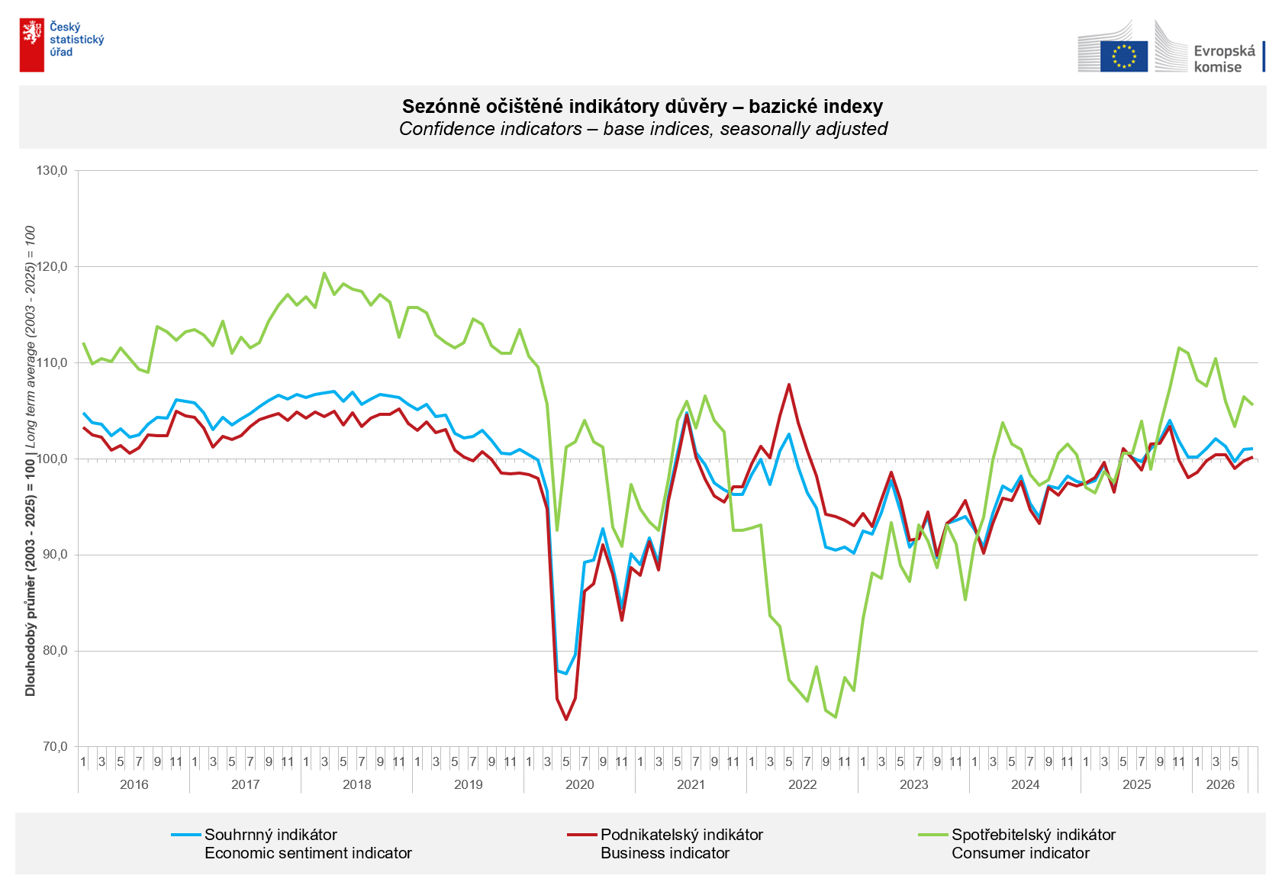
Mezi podnikateli se důvěra v ekonomiku v červenci zvýšila ve všech sledovaných odvětvích. Ve stavebnictví se zvýšila o 1,8 bodu, v obchodě o 1,4 bodu a mírně pak v průmyslu (+0,3 bodu) a ve vybraných službách (+0,2 bodu).
„Důvěra podnikatelů v ekonomiku se v červenci zvýšila ve všech sledovaných odvětvích, což vedlo k jejímu návratu na úroveň dlouhodobého průměru. Z průzkumů je ale patrné, že mezi respondenty přetrvává vysoká míra nejistoty související především s geopolitickým vývojem ve světě,“ uvedl Jiří Obst, vedoucí oddělení konjunkturálních průzkumů ČSÚ.

Důvěra spotřebitelů v ekonomiku se meziměsíčně mírně snížila. Indikátor důvěry poklesl o 0,9 bodu na hodnotu 105,6. Podíl spotřebitelů očekávajících pro období příštích dvanácti měsíců zhoršení celkové ekonomické situace v Česku se meziměsíčně zvýšil. Podíl respondentů, kteří hodnotí svou současnou finanční situaci hůře, než tomu bylo v předchozích dvanácti měsících, se meziměsíčně snížil. Podíl domácností očekávajících zlepšení své finanční situace v příštích dvanácti měsících poklesl. Počet respondentů, kteří neplánují v příštích dvanácti měsících pořizovat velké nákupy, se téměř nezměnil.

„Červencové zhoršení spotřebitelské důvěry odráží rostoucí nejistotu domácností ohledně jejich finanční situace i hospodářského vývoje v České republice v následujících 12 měsících,“ sdělila Veronika Ptáčková z oddělení konjunkturálních průzkumů ČSÚ.
***
Detailnější informace o vývoji podnikatelské a spotřebitelské důvěry naleznete v doplňující informaci k RI konjunkturálních průzkumů.

Poznámky:

Zodpovědný vedoucí pracovník ČSÚ: Ing. Juraj Lojka, ředitel odboru koordinace podnikových statistik a konjunkturálních průzkumů, tel. 731439291, e-mail: juraj.lojka@csu.gov.cz
Kontaktní osoba: Ing. Jiří Obst, vedoucí oddělení konjunkturálních průzkumů, tel. 604815440, e-mail: jiri.obst@csu.gov.cz
Metoda získání dat: Konjunkturální zjišťování ČSÚ, Spotřebitelský barometr Data Collect (https://www.datacollect.cz)
Termín sběru dat: podnikatelská část: od 1. do 17. 7. 2026,
spotřebitelská část: od 1. do 15. 7. 2026

Termín zveřejnění další RI: 24. 8. 2026

Podrobné časové řady sald jednotlivých
ukazatelů, sald a bazických indexů
indikátorů důvěry dle odvětví: https://csu.gov.cz/produkty/kpr_cr

Konjunkturální a spotřebitelské průzkumy jsou spolufinancovány granty Evropské komise DG ECFIN
https://ec.europa.eu/info/business-economy-euro/indicators-statistics/economic-databases/business-and-consumer-surveys_en
Odkaz do evropské databáze: https://ec.europa.eu/eurostat/web/euro-indicators/database
Přílohy:
Doplňující informace k RI konjunkturálních průzkumů
Tab. Indikátory důvěry – salda indikátorů důvěry, bazické indexy
Graf 1 Sezónně očištěné indikátory důvěry – bazické indexy (2003–2026)
Graf 2.1 Sezónně očištěné indikátory důvěry v průmyslu, stavebnictví, obchodě a ve vybraných službách – bazické indexy (2003–2026)
Graf 2.2 Salda sezónně očištěných indikátorů důvěry v průmyslu, stavebnictví, obchodě a ve vybraných službách (2003–2026)
Graf 3 Indikátory ekonomického sentimentu – mezinárodní srovnání, sezónně očištěno, bazické indexy (2007–2026)
Graf 4 Využití výrobních kapacit ve zpracovatelském průmyslu (2003–2026)
Graf 5 Bariéry růstu produkce v průmyslu (2005–2026)
Graf 6 Bariéry růstu produkce ve stavebnictví (2005–2026)
Graf 7 Bariéry růstu produkce ve vybraných odvětvích služeb (2005-2026)

